RPG Avesta presenterar sitt vårprogram löpande genom att annonsera i Annonsbladet.
Så här ser den första för våren 2023 ut:

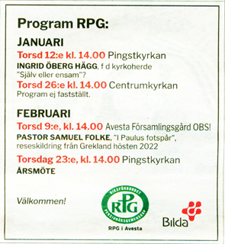
Dessa annonser publiceras typ varannan månad.

Hjärtligt välkommen till våra träffar!

